Usecase khách hàng

Usecase quản lý cửa hàng

Sequence Quản lý Sản phẩm

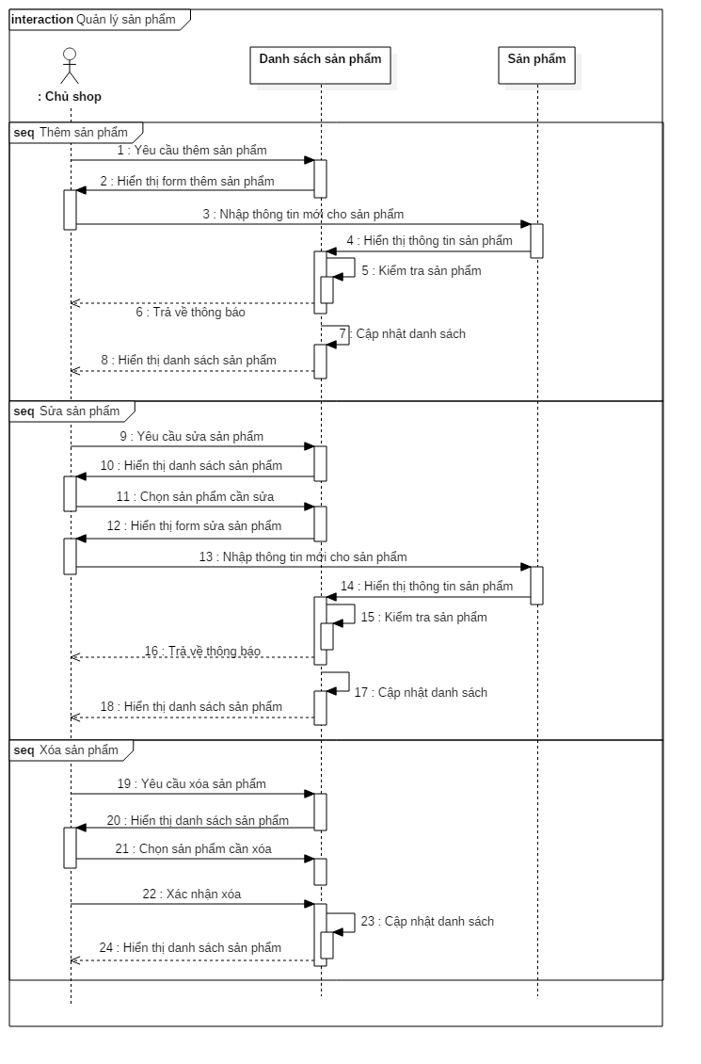

Sequence Đặt hàng

